Düsseldorf



15. Mai 2025

**MHP erweitert sein Portfolio für Industrial Cloud Solutions (ICS)**

**Mit plan_it zu einer optimalen Personalbedarfsplanung**

**Presse-Kontakt**

MHP Management- und IT-Beratung GmbH

**Benjamin Brodbeck**

Leitung Presse- und   
Öffentlichkeitsarbeit

+49 (0) 152 33 14 58 09

[Benjamin.Brodbeck@mhp.com](mailto:Benjamin.Brodbeck@mhp.com)

[](https://www.linkedin.com/in/benjaminbrodbeck/)

**Rebecca Vlassakidis**

Sprecherin Digital Factory,   
Logistics & Customer Experience  
+49 (0) 152 55 86 10 49

[Rebecca.Vlassakidis@mhp.com](mailto:Rebecca.Vlassakidis@mhp.com)

[](https://www.linkedin.com/in/rebecca-vlassakidis-07073196/)

MHP Media / Newsroom

[www.mhp.com/newsroom](https://www.mhp.com/de/insights/newsroom)

* Management- und IT-Beratung MHP erweitert ICS-Portfolio mit plan_it um achte Eigenentwicklung
* plan_it unterstützt Unternehmen dabei, ihre Personalbedarfsplanung deutlich effizienter zu gestalten
* Cloudlösung liefert bessere Informationsgrundlage für strategische Entscheidungen in der Fertigung

**Ludwigsburg** – Nachdem MHP im vergangenen Jahr die innovative Software shift_it zur Echtzeit-Mitarbeitereinsatzplanung auf dem Shopfloor herausgebracht hat, bietet die Management- und IT-Beratung nun mit plan_it ein passendes Tool für die kurz- bis langfristige Personalbedarfsplanung.

Markus Wambach, Group COO bei MHP: „Die mittlerweile achte Eigenentwicklung für unser ICS-Portfolio ist die konsequente Erweiterung zu der bisherigen Lösung für die taktische Personaleinsatzplanung auf dem Shopfloor. Unternehmen steht mit plan_it ein weiteres Angebot zur Verfügung, um ihre Produktion effizienter zu planen und mögliche Lücken bei den tatsächlichen Bedarfen zu schließen.“

**Präzise, flexible und standortübergreifende Personalplanungen**

Als integrierte Softwarelösung unterstützt plan_it fertigende Unternehmen beim gesamten Personalbedarfsplanungsprozess – über alle Zeithorizonte und Standorte bzw. Werke hinweg. Die Lösung konsolidiert dazu alle relevanten Planungsdaten aus dem ERP- und weiteren angeschlossenen Systemen in einem einheitlichen Datenpool und ermöglicht realitätsnahe Personalbedarfsprognosen sowie Szenarioanalysen. Denn Produktionsverantwortliche stehen häufig vor der Herausforderung, die tatsächlich erforderliche Anzahl an Mitarbeitenden zum richtigen Zeitpunkt kurz- bis langfristig zu planen – gerade vor dem Hintergrund von volatilen Nachfragen, knappen Ressourcen und kurzen Produktlebenszyklen. Dazu benötigen sie Tools, die diese Aspekte realitätsnah abbilden.

Visuell aufbereitete Dashboards sorgen zudem für transparentere Entscheidungen und helfen Mitarbeitenden, das Tool intuitiv zu nutzen. Ein integriertes Workflow-Management ermöglicht ergänzend dazu schnelle Genehmigungsverfahren.

Marius Reber, Produktmanager bei MHP, berichtet: „Insbesondere bei Neu- und Erweiterungsinvestitionen, neuen Modellreihen oder anderweitigen Produktionsumstellungen wird die Personalbedarfsplanung dadurch deutlich einfacher. Das Risiko von Überbesetzungen oder Engpässen wird konsequent reduziert.“

**plan_it und shift_it: ein starkes Team**

Für Industrieunternehmen ist eine evidenzbasierte, kurz- bis langfristig ausgelegte Personalbedarfsplanung ein wichtiges Kriterium, um kluge Investitions- und Grundsatzentscheidungen zu treffen. Dazu ermöglicht plan_it beispielsweise Jahres-, Monats- und Wochenplanungen für die Headcount-Optimierung und das Szenariomanagement.

Gleichzeitig stehen Unternehmen aber auch vor der Aufgabe, ihren Fertigungsalltag effizient zu organisieren. Dabei geht es vor allem um tagesaktuelle Schichtbesetzungen und Mitarbeitereinsätze. Für diese Aufgaben bietet MHP mit shift_it ebenfalls eine passende Lösung. Sie sorgt dafür, dass die Mitarbeitereinsatzplanung im operativen Geschäft reibungslos funktioniert – also immer genügend Mitarbeitende mit den passenden Fähigkeiten an der richtigen Stelle und zum richtigen Zeitpunkt auf dem Shopfloor bereitstehen. Gemeinsam bilden plan_it und shift_it eine umfassende Lösung für den effizienten Personaleinsatz in der Produktion.

„shift_it und plan_it bringen bereits als Einzellösungen für Fertigungsunternehmen einen echten Mehrwert. Dieser vergrößert sich noch, wenn Unternehmen beide Lösungen intelligent miteinander kombinieren. In diesem Fall garantiert plan_it, dass Unternehmen auch langfristig ihren Personalbedarf kosteneffizient abdecken können, während shift_it einen flexiblen und schnell anpassbaren Personaleinsatz auf dem Shopfloor sicherstellt“, resümiert dazu Michael Appel, Partner bei MHP.

Die neue Lösung für die optimale Personalbedarfsplanung stellt MHP erstmals auf der automatica, der Leitmesse für intelligente Automation und Robotik, in München vor. Neben plan_it werden vom 24. bis 27. Juni 2025 alle sieben entwickelten Softwarelösungen aus dem ICS-Portfolio präsentiert.

**ENABLING YOU**

**TO SHAPE A BETTER TOMORROW**

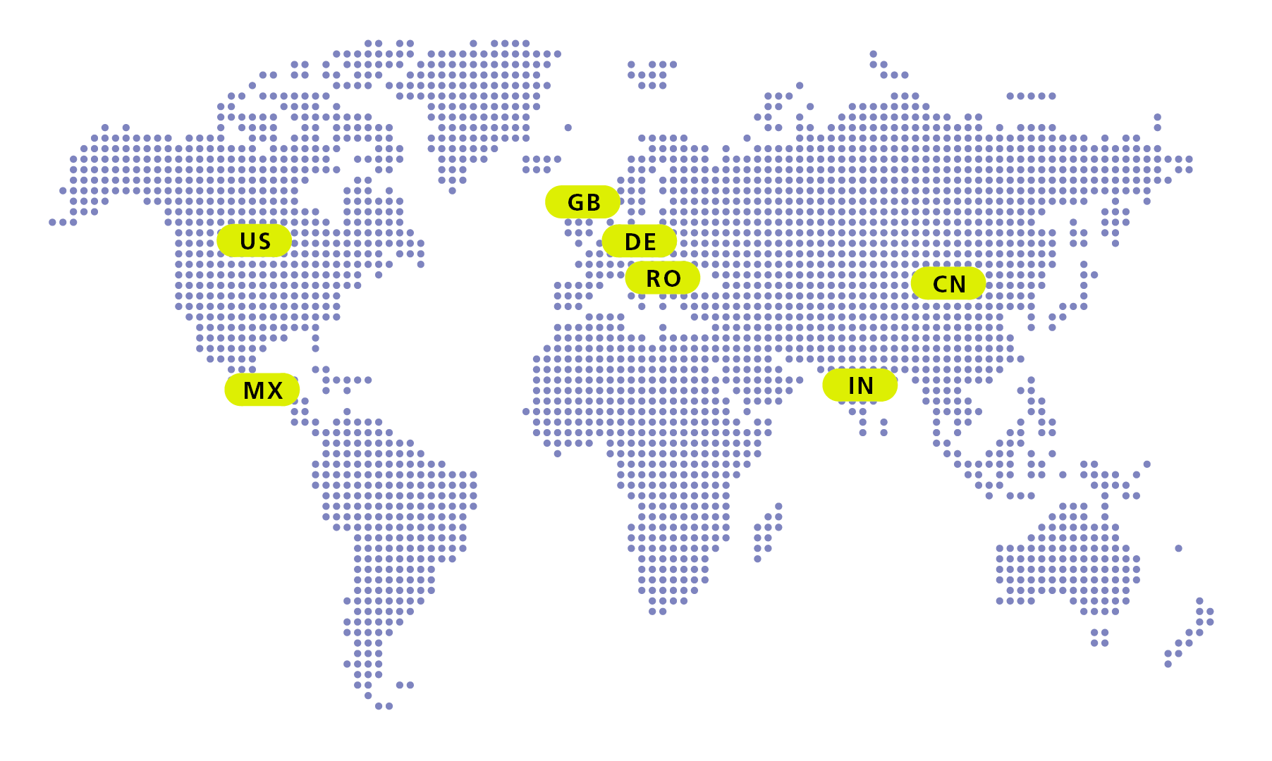

# Über MHP

Als Technologie- und Businesspartner digitalisiert MHP seit 28 Jahren die Prozesse

und Produkte seiner weltweit rund 300 Kunden in den Bereichen Mobility und Manufacturing

und begleitet sie bei ihren IT-Transformationen entlang der gesamten Wertschöpfungskette.

Für die Management- und IT-Beratung steht fest: Die Digitalisierung ist einer der größten Hebel

auf dem Weg zu einem besseren Morgen. Daher berät das Unternehmen der Porsche AG sowohl

operativ als auch strategisch in Themenfeldern wie beispielsweise Customer Experience und Workforce

Transformation, Supply Chain und Cloud Solutions, Platforms & Ecosystems, Big Data und KI sowie

Industrie 4.0 und Intelligent Products. Die Unternehmensberatung agiert international, mit Hauptsitz in Deutschland und Tochtergesellschaften in den USA, Mexiko, Großbritannien, Rumänien, Indien und China. Rund 5.000 MHPlerinnen und MHPler vereint der Anspruch nach Exzellenz und nachhaltigem Erfolg.

Dieser Anspruch treibt MHP weiter an – heute und in Zukunft.

mhp.com